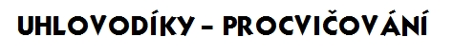

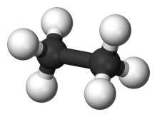
1. Doplň:

název | vzorec
název | vzorec

název | vzorec
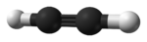
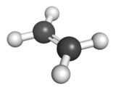

2. Doplň chybějící vazby a atomy vodíku:

a) C $–$ C $≡$ C C b) C $=$ C $-$ C $-$ C c) C $-$ C $=$ C

3. V přesmyčkách najdi názvy uhlovodíků:

PREPON TANUB HEYNT NELECAYT NPEENT
________ ________ ________ ___________ __________

4. Vyřešením tajenky získáš název skupiny látek. Definuj ji. ______________________________

1.
2.
3.
4.
5.
6.
7.
8.
9.
10.
1. uhlovodík se čtyřmi atomy uhlíku v řetězci
2. nejjednodušší uhlovodík
3. methan, ethan, propan, butan mají … skupenství
4. alkyny mají jednu … vazbu
5. v organických sloučeninách je uhlík vždy …
6. náhradní droga čichačů
7. uhlovodík s deseti atomy uhlíku
8. prvek, který je základem všech organických látek
9. uhlovodíky s jednou dvojnou vazbou
10. alkyn se dvěma uhlíky

5. Jednotlivá slova se roztrhla. Vyhledej správné kombinace jejich částí a vytvoř celá slova (vybarvi).
ná
zec
tylen
řetě
ethy
nenasy
aroma
ba
kula
tický
duchá
cený
alkany
len
vodíky
vazný
ace
vaz
mole
troj
čtyř
jedno
uhlo
cyklo

